COLEGIO ISABEL RIQUELME

GUIA DIGITAL N° 1
NUCLEO: CORPORALIDAD Y MOVIMIENTO
CURSO: NT1
DOCENTE: EDITH ESTAY VALDES
OBJETIVO DE APRENDIZAJE: Reproducir diferentes trazos
OA: Coordinar con precisión y eficiencia sus habilidades psicomotoras finas
Semana :31 de marzo al 4 de abril 2020
Indicación: Jugar a realizar con tiza, lápices o plumones trayectorias de trazos libres en el suelo de tu casa como: líneas curvas ,rectas ,abiertas ,cerrada: luego camina o corre sobre ellas imitando que subes a un volcán, a una escala, saltos de cabra ., conejo. . Luego corres en diferentes direcciones, te detienes, respiras profundo sueltas manos, cabeza brazos y te relajas para realizar la actividad. Esta tarea te va a soltar tus deditos para que puedas jugar a escribir.
SUERTE EN TU TRABAJO TÚ ERES MUY INTELIGENTE. CUIDATE EN TU CASA, NO SALGAS.
CARIÑOS TU PROFESORA
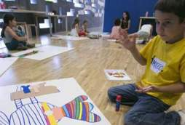
La próxima actividad repasa con tu dedito las líneas
